Практическая работа № 2
Тема: Получение и свойства предельных монокарбоновых кислот.
Цель: Практически получить уксусную кислоту и установить её химические свойства.
Исходные вещества | рисунок | Наблюдаемые явления | Выводы и уравнения химических реакций
1 Опыт. Ацетат натрия CH₃COONa, серная кислота H₂SO₄, спиртовка  2 Опыт. Уксусная кислота, магний, оксид меди, карбонат натрия, лакмус. | 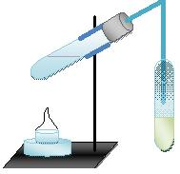 | 1 После нагревания серной кислоты с ацетатом натрия появляется запах уксуса.  В 1 пробирке раствор лакмуса приобретает красную окраску.  Во 2 пробирке с порошком магния происходит выделение газа.  В 3 пробирке происходит растворение чёрного порошка оксида меди.  В 4 пробирке наблюдается выделение пузырьков газа (СО₂) | СН₃COONa + Н₂SO₄ = …  CH₃COOH = H⁺ + CH₃COO⁻  CH₃COOH + Mg = …  CH₃COOH + CаO = …  CH₃COOH + Na₂CO₃ = …  Вывод:

